Виды крытых вагонов

Модель 10-475
4-осный крытый вагон с поднимающимся кузовом для аппатитового концентрата
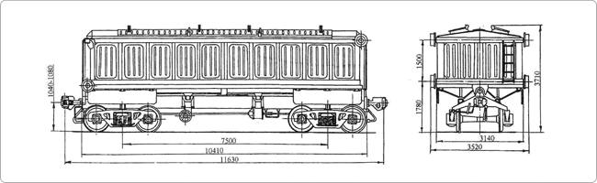
Грузоподъёмность — 60 т | Масса вагона (тара) — 26,5 т | Объём кузова — 48 м³

Модель 10-4022
4-осный крытый вагон с поднимающимся кузовом для аппатита
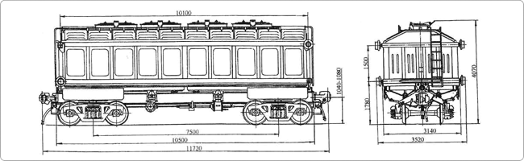
Грузоподъёмность — 66,5 т | Масса вагона (тара) — 26,5 т | Объём кузова — 55 м³

Модель 11-066
4-осный крытый вагон
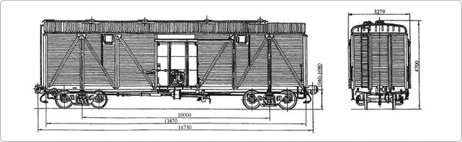
Грузоподъёмность — 68 т | Масса вагона (тара) — 22 т | Объём кузова — 86,4 м³  Полный объем с учетом крыши — 120,15 м³

Модель 11-066
4-осный крытый вагон с металлической торцовой стеной
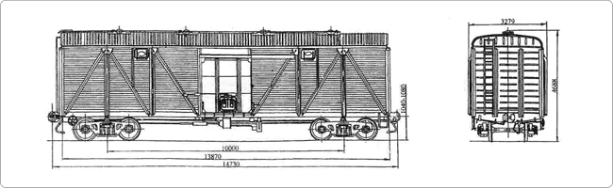
Грузоподъёмность — 66 т | Масса вагона (тара) — 22 т | Объём кузова — 86,4 м³  Полный объем с учетом крыши — 120,15 м³

Модель 11-217
4-осный крытый цельнометаллический вагон, с уменьшенными дверными проемами
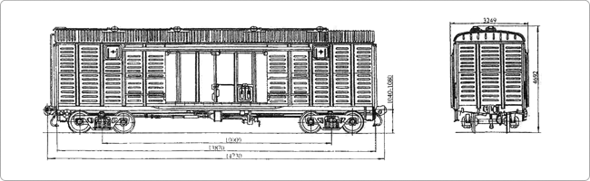
Грузоподъёмность — 68 т | Масса вагона (тара) — 24,7 т | Объём кузова — 104 м³  Полный объем с учетом крыши — 120 м³

Модель 11-240
4-осный крытый двухъярусный вагон для скота без служебного отделения
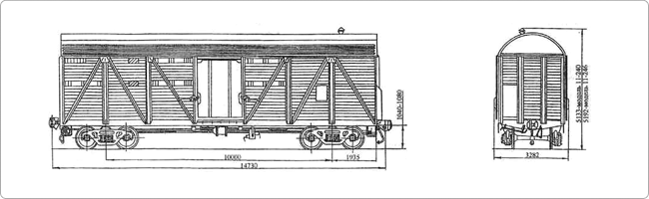
Грузоподъёмность — 26,46 т | Масса вагона (тара) — 25,4 т

Модель 11-246
4-осный крытый двухъярусный вагон для скота со служебным отделением
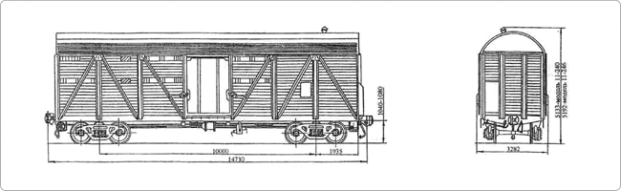
Грузоподъёмность — 27,23 т | Масса вагона (тара) — 27,5 т

Модель 11-259
4-осный крытый вагон для бумаги
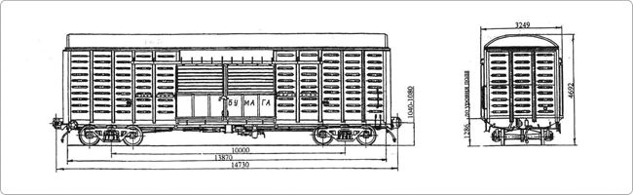
Грузоподъёмность — 68 т | Масса вагона (тара) — 24 т | Объём кузова — 110 м³  Полный объем с учетом крыши — 120 м³

Модель 11-260
4-осный крытый цельнометаллический вагон, с уширенными дверными проемами
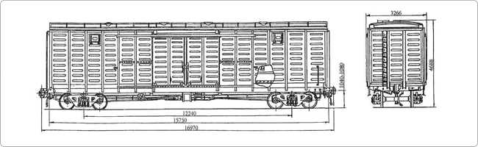
Грузоподъёмность — 68 т | Масса вагона (тара) — 26 т | Объём кузова — 138 м³

Модель 11-261
4-осный крытый вагон для скота
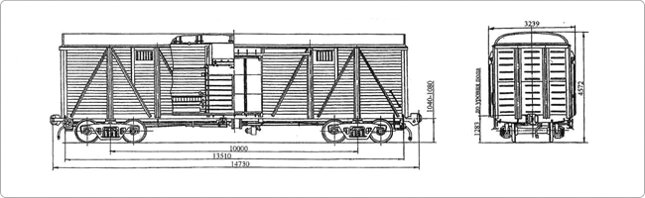
Грузоподъёмность — 26,4 т | Масса вагона (тара) — 24 т

Модель 11-262
4-осный крытый одноярусный вагон для скота со служебным отделением
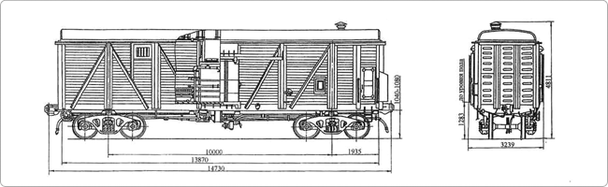
Грузоподъёмность — 26,4 т | Масса вагона (тара) — 25,75 т

Модель 11-264
4-осный крытый цельнометаллический вагон с переходной площадкой и уширенными дверными проемами
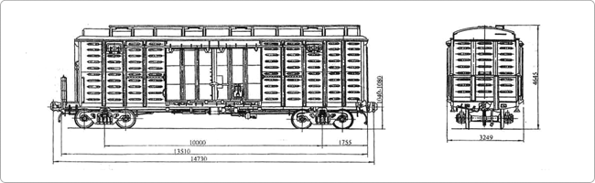
Грузоподъёмность — 68 т | Масса вагона (тара) — 25 т | Объём кузова — 81 м³  Полный объем с учетом крыши — 114 м³

Модель 11-267
4-осный крытый вагон для скота
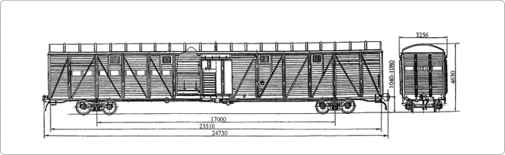
Грузоподъёмность — 25 т | Масса вагона (тара) — 32,5 т

Модель 11-267
4-осный крытый вагон для скота с тормозной площадкой
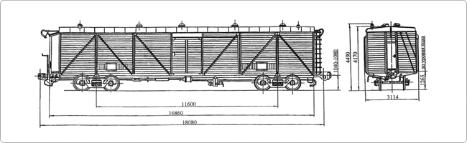
Грузоподъёмность — 20 т | Масса вагона (тара) — 25,6 т

Модель 11-268
4-осный крытый вагон для скота
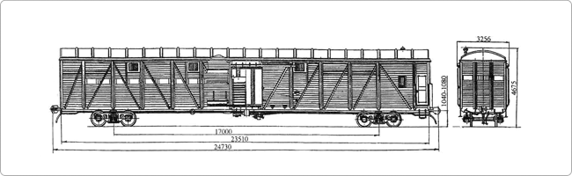
Грузоподъёмность — 25 т | Масса вагона (тара) — 33,5 т

Модель 11-270
4-осный крытый цельнометаллический вагон, с уширенными дверными проемами
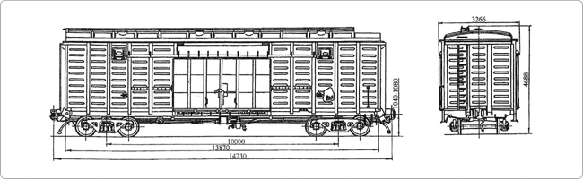
Грузоподъёмность — 68,8 т | Масса вагона (тара) — 24,5 т | Объём кузова — 104 м³  Полный объем с учетом крыши — 122 м³

Модель 11-276
4-осный крытый цельнометаллический вагон, с уширенными дверными проемами
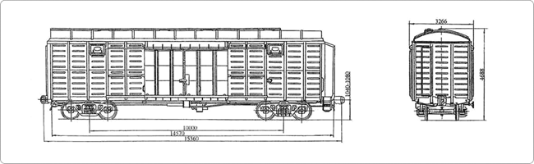
Грузоподъёмность — 68 т | Масса вагона (тара) — 26 т | Объём кузова — 104 м³  Полный объем с учетом крыши — 122 м³

Модель 11-280
4-осный крытый вагон
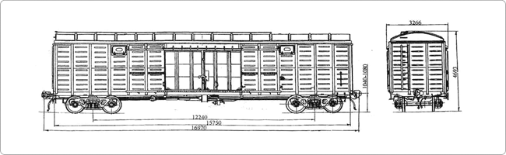
Грузоподъёмность — 68 т | Масса вагона (тара) — 26 т | Объём кузова — 138 м³

Модель 11-286
4-осный крытый цельнометаллический вагон, с уширенными дверными проемами
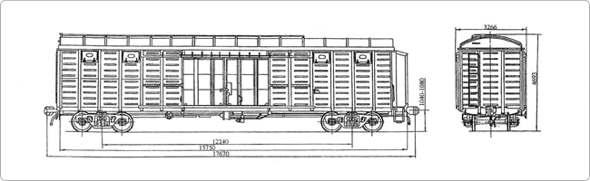
Грузоподъёмность — 67 т | Масса вагона (тара) — 27 т | Объём кузова — 138 м³

Модель 11-287
4-осный крытый вагон для легковых автомобилей
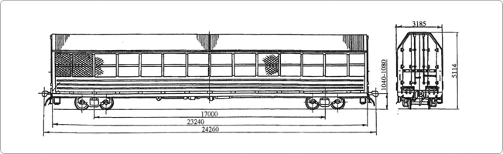
Грузоподъёмность — 16 т | Масса вагона (тара) — 36 т

Модель 11-715
4-осный крытый вагон-хоппер для цемента
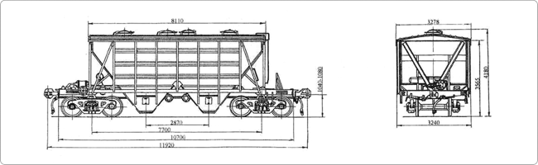
Грузоподъёмность — 67 т | Масса вагона (тара) — 18,5 т | Объём кузова — 55 м³

Модель 11-739
4-осный крытый вагон-хоппер для зерна
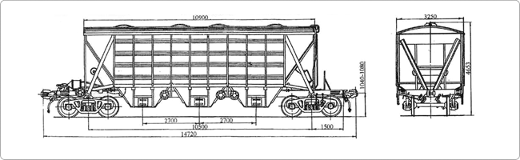
Грузоподъёмность — 65 т | Масса вагона (тара) — 22 т | Объём кузова — 93 м³

Модель 11-740
4-осный крытый вагон-хоппер для минеральных удобрений
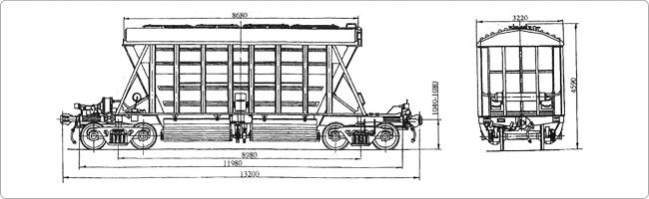
Грузоподъёмность — 64 т | Масса вагона (тара) — 20 т | Объём кузова — 73 м³

Модель 11-835
4-осный крытый вагон для легковых автомобилей
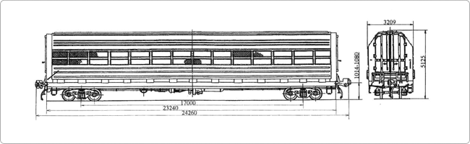
Грузоподъёмность — 15 т | Масса вагона (тара) — 36 т

Модель 11-4081
4-осный модернизированный вагон для микроавтобусов
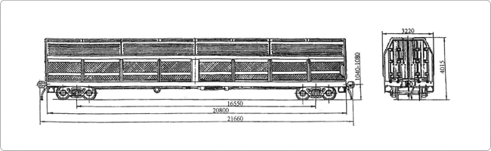
Грузоподъёмность — 10 т | Масса вагона (тара) — 27 т

Модель 11-С001
4-осный крытый вагон для скота с верхмним расположением люков
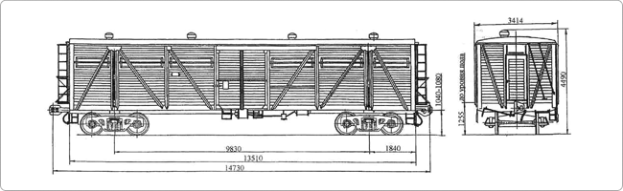
Грузоподъёмность — 30 т | Масса вагона (тара) — 25,4 т

Модель 11-С101
4-осный крытый сборно-разборный вагон
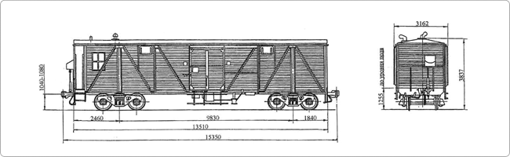
Грузоподъёмность — 16 т | Масса вагона (тара) — 24,9 т | Объём кузова — 90 м³

Модель 11-Н002
4-осный вагон для перевозки среднетонажных контейнеров на базе крытого с тормозной площадкой
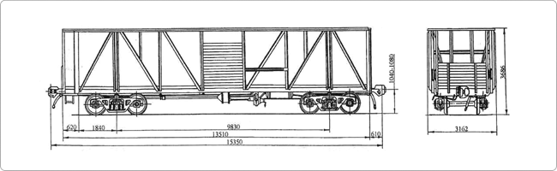
Грузоподъёмность — 40 т | Масса вагона (тара) — 19,2 т

Модель 11-К001
4-осный крытый цельнометаллический вагон
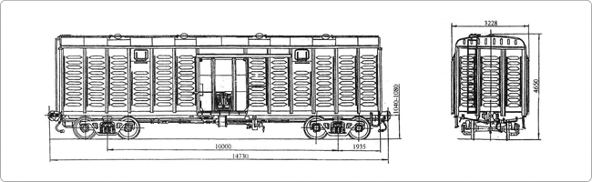
Грузоподъёмность — 68 т | Масса вагона (тара) — 22,88 т | Объём кузова — 88,33 м³  Полный объем с учетом крыши — 120 м³

Модель 11-К253
4-осный крытый вагон для скота с нижним расположением люков
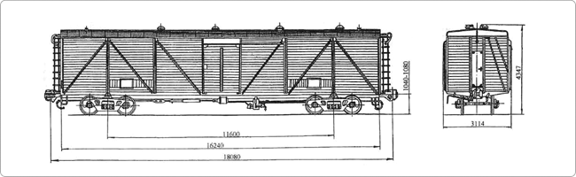
Грузоподъёмность — 22 т | Масса вагона (тара) — 24,25 т | Объём кузова — 122 м³

Модель 11-К255
4-осный крытый вагон для среднетонажных контейнеров на базе крытого
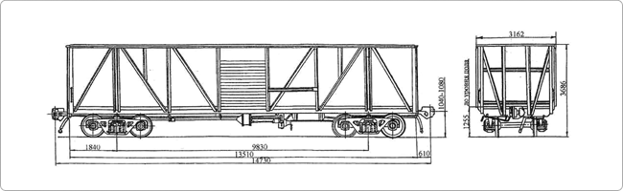
Грузоподъёмность — 40 т | Масса вагона (тара) — 18,4 т

Модель 11-К651
4-осный крытый цельнометаллический вагон для легковых автомобилей
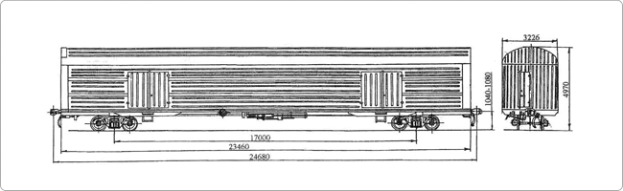
Грузоподъёмность — 42 т | Масса вагона (тара) — 42 т

Модель 19-752
4-осный крытый вагон-хоппер для зерна
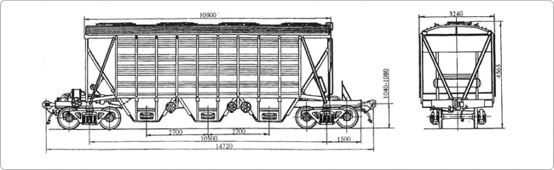
Грузоподъёмность — 70 т | Масса вагона (тара) — 23 т | Объём кузова — 94 м³

Модель 19-758
4-осный крытый вагон-хоппер для цемента
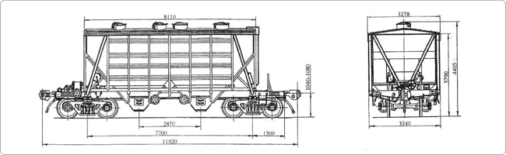
Грузоподъёмность — 72 т | Масса вагона (тара) — 19,5 т | Объём кузова — 60 м³

Модель 19-923
4-осный вагон-хоппер для минеральных удобрений
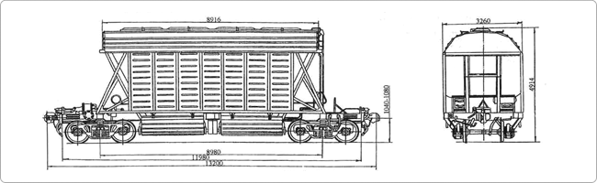
Грузоподъёмность — 70 т | Масса вагона (тара) — 23 т | Объём кузова — 81 м³

Модель 19-Х051
4-осный крытый вагон-хоппер для сырья минеральных удобрений
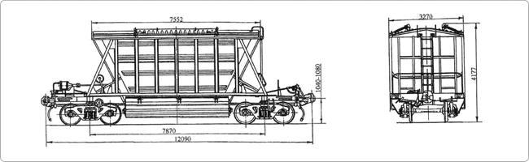
Грузоподъёмность — 64 т | Масса вагона (тара) — 20 т | Объём кузова — 57 м³

Модель 20-403
4-осный крытый вагон-хоппер для гранулированной сажи
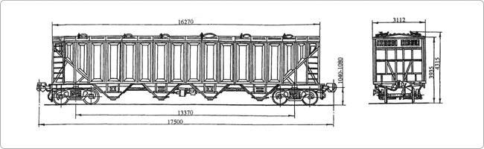
Грузоподъёмность — 60 т | Масса вагона (тара) — 24 т | Объём кузова — 130 м³

Модель 23-4082
4-осный вагон для троллейбусов
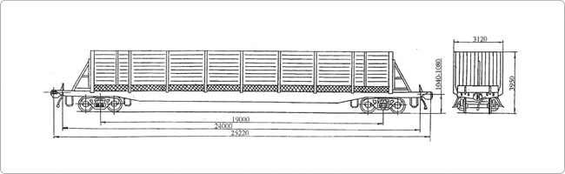
Грузоподъёмность — 62,8 т | Масса вагона (тара) — 31,2 т

Модель 25-4001
4-осный вагон-хоппер для технического углерода
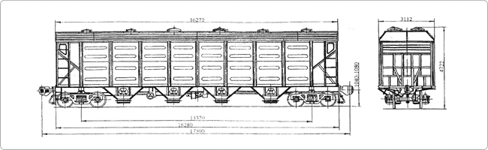
Грузоподъёмность — 60 т | Масса вагона (тара) — 24 т | Объём кузова — 146 м³

Модель 25-4046
4-осный вагон для технического углерода
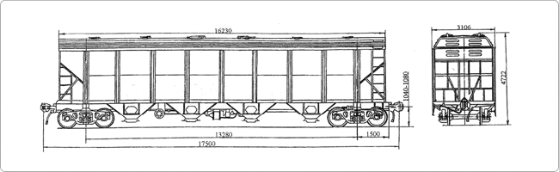
Грузоподъёмность — 72 т | Масса вагона (тара) — 28 т | Объём кузова — 146 м³

Модель 55-321
4-осный крытый вагон-хоппер для цемента
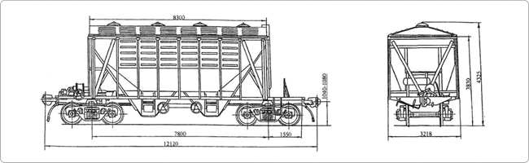
Грузоподъёмность — 68 т | Масса вагона (тара) — 20,91 т | Объём кузова — 56 м³

Модель 55-350
4-осный вагон для перевозки минеральных удобрений
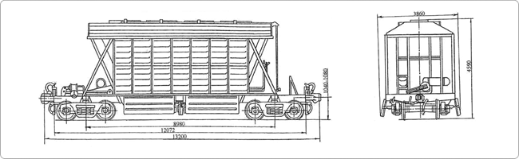
Грузоподъёмность — 70 т | Масса вагона (тара) — 23 т | Объём кузова — 81 м³

